**Визуализированный план**

**будущего пространства атомкласса с пояснениями**

Пояснительная записка

МБОУ "Гимназия №1 им. И.В. Курчатова" г.Симферополя – школа-участница проекта "Школа Росатома". Программа «Атомклассы» - инициатива Госкорпорации «Росатома», которая реализуется с 2011 года в рамках проекта «Школа Росатома».

Атомкласс сегодня – это:

 - современное средовое решение для организации учебной и воспитательной работы с детьми (трансформируемые пространства, мобильная мебель, интерактивные зоны для презентации образовательных результатов, электронные среды);

- современные демонстрационные и лабораторные комплексы для предметных областей естественнонаучного цикла;

- мобильные лабораторные комплексы для разворачивания деятельности с детьми за пределами здания школы;

- современная компьютерная техника;

- команда руководящих и педагогических работников, внедряющая современные технологии реализации ФГОС основного и среднего общего образования;

- команда детей, имеющих активную жизненную позицию и стремление воплотить в жизнь замыслы каждого ее участника в отношении собственного образования и будущей профессиональной деятельности.

Здание гимназии было построено в 80х годах ХХ века. Его архитектура не может обеспечить всестороннее развитие современному ребенку на том уровне, который задается современным ритмом жизни. Пространство школы должно стать гибким и адаптивным, легко преобразовываться в соответствии с различными событиями и задачами, сто способны обеспечить помещения с высокой функциональностью.

Цель: создание условий для эффективной реализации проекта «Атомкласс». Задачи: - формирование концепции организации образовательного пространства;

- поиск источников финансирования;

- проведение работ по перепланировке и переустройству помещений 3(4) этажа левого крыла нового здания гимназии;

- организация функционирования образовательного пространства

Планируемое пространство «Атомкласса»

Пространство, планируемое к перепланировке, в настоящее время представляет собой два учебных кабинета, выходящих в одну рекреацию, расположенную на 3(4) этаже. Примерная квадратура предполагаемого пространства «Атомкласса» 190 квадратных метра.

На Схеме 1,2,3 представлено пространство, полученное в результате перепланировки. Пространство имеет много функций, обеспечивая реализацию нескольких образовательных программы, различных мероприятий.

Решений здесь может быть несколько.

Схема перепланировки кабинетов на 3 (2 варианта) или 4 этаже, размещена в отдельных файлах.

Пространство можно разбить на зоны.

1

1

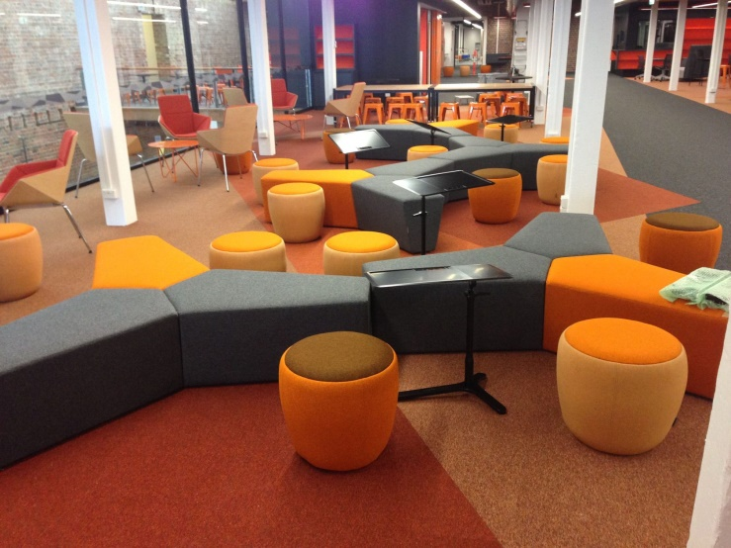**Первая зона** - зона релакса, коворкин зона, общей площадью ок.25м2. Здесь будет расположена мягкая мебель: пуфы и диваны, которые можно свободно передвигать во время отдыха и общения ребят. Стены покрыты грифельной краской, позволяющей использовать их как холст.

Несколько розеток расположенных в доступном месте обеспечат возможность зарядки мобильных и других устройств.

Эта зона открывает новое пространство, из нее можно попасть как в помещение для теоретических занятий (зона 2), так и для практических (зона 3).

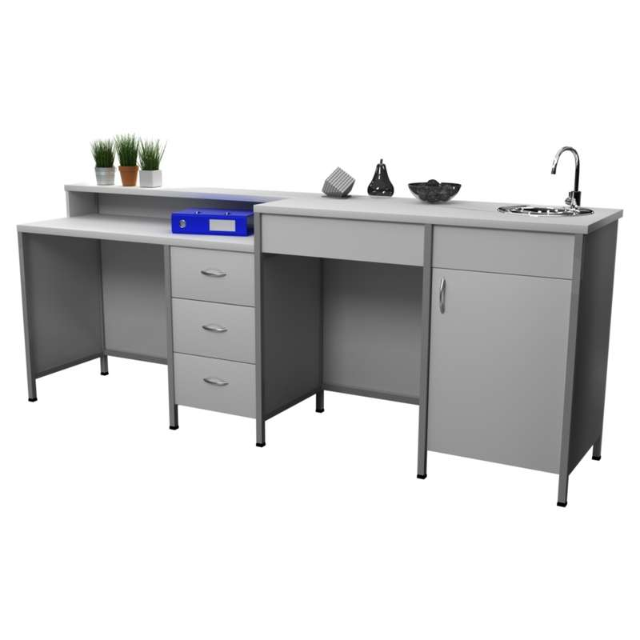**Вторая зона** для проведения теоретических занятий, площадью ок.65м2. Здесь разместятся школьный стол демонстрационный физический, рабочее место учителя, тумбы для периферийного оборудования, наглядного материала, принадлежностей, места обучающихся (столы-трапеции, стулья)

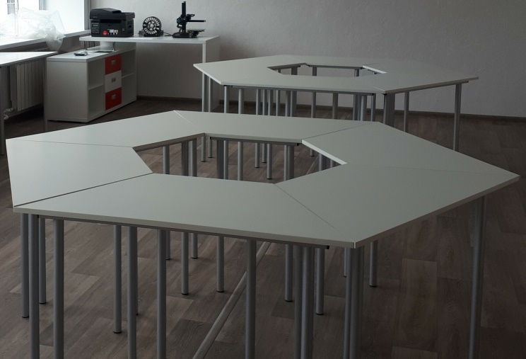

необходимое оборудование расположется в подсобном помещении площадью 13,6м2.

Вместо традиционной доски с поверхностями, разместится мультимедийная панель на ножках. Одна из стен окрашена магнитной краской, другая грифельной, что даст возможность не только делать записи, но и размещать информационный материал на видном месте.

**Третья зона** для практических занятий, площадью ок.100м2. В помещении расположатся стеллажи для мобильных вариантов лабораторных и демонстрационных комплексов по предметам, пособий, материалов.

Рабочее место учителя, задействованы стены (окрашены грифельной и магнитной красками). Для удобства работы мультимедийная панель и ящик с мобильным компьютерным классом, проектором.

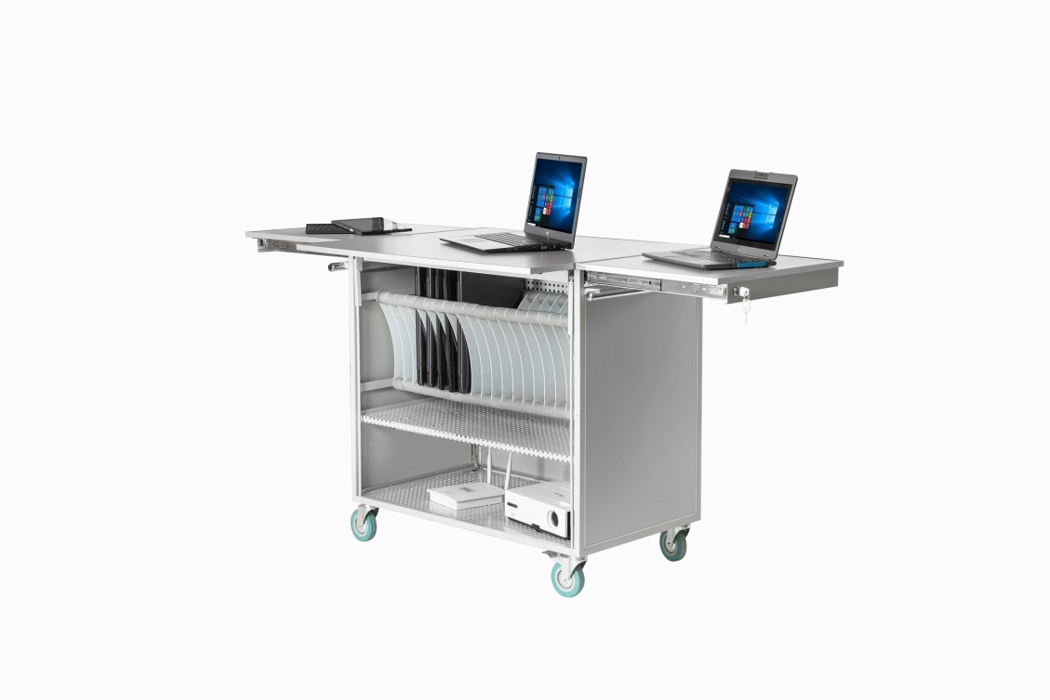Для удобства работы будут установлены розетки в доступных местах. С помощью расстановки мобильных ширм пространство можно зонировать для работы нескольких групп по разным направлениям.

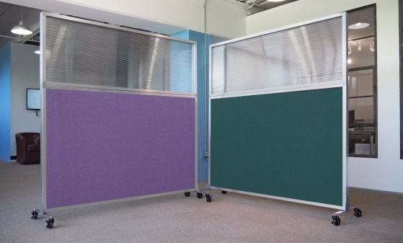

Столы-трансформеры как и в теоретической части. Также пространство может быть использовано для проведения конференций, онлайн семинаров, для этого здесь расположены вебкамеры.

Наполнение зоны позволяет легко изменять пространство под решение ситуативных педагогических задач и реализовывать различные образовательные сценарии. В свою очередь возникает многоуровневость знаний и вариативность получения информации ребенком.